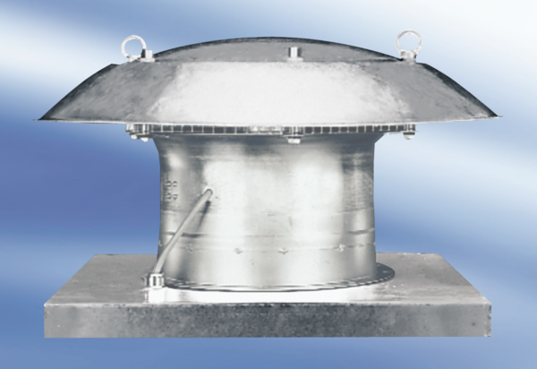Axiális tetőventilátor EZD50-6ACsomagolási egység: 1 darabVálaszték:
Termékszám: 0087.0411Gyártó: MAICO

